Monográfico (15, 2024): Escándalo: mujer, familia y vecindario (ss. XVI-XIX)
Coords.: Margarita Torremocha (Universidad de Valladolid) y Pilar Calvo Caballero (Universidad de Valladolid)
Fecha límite para la recepción de originales: 01/09/2023

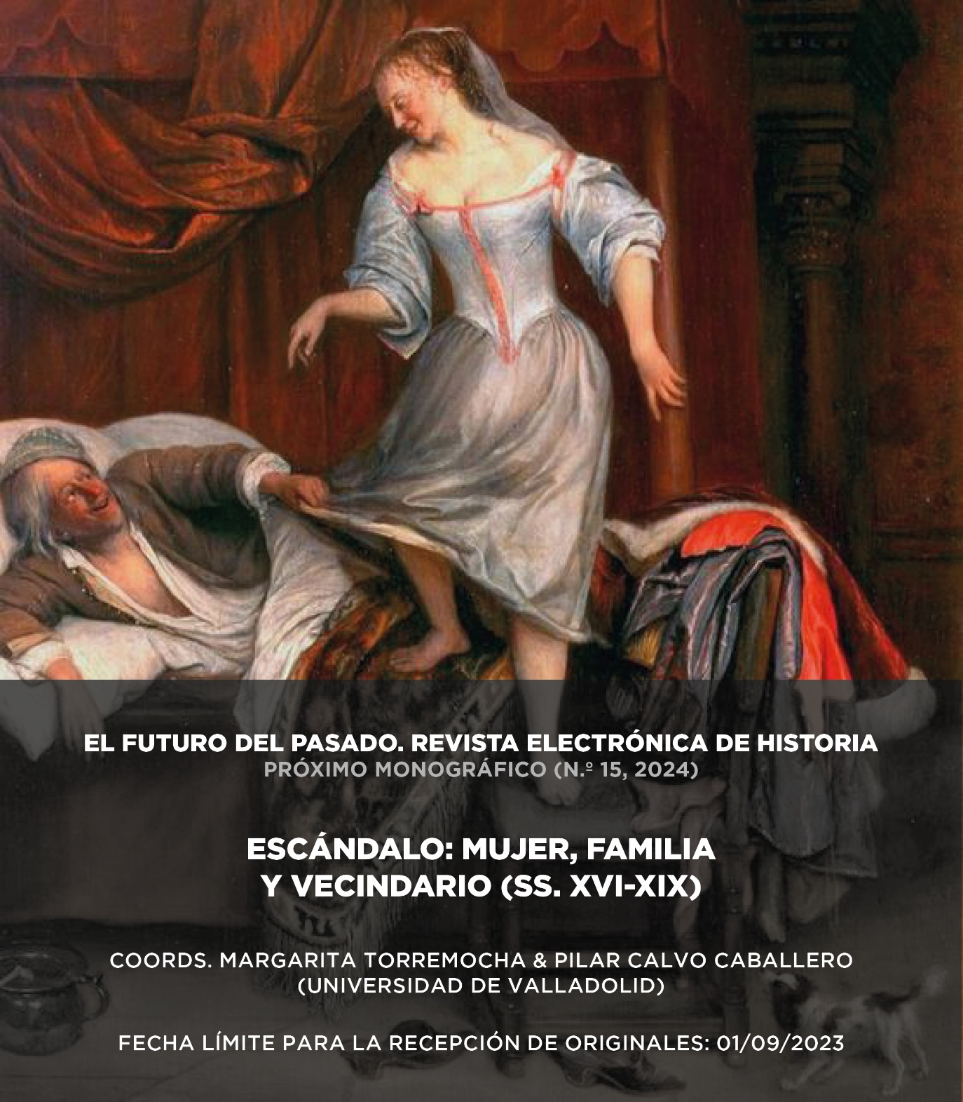

Escándalo: mujer, familia y vecindario (ss. XVI-XIX)
El escándalo está presente en todas las sociedades, si bien en cada una de ellas las causas que lo originan pueden ser muy diferentes. Los valores y las mentalidades de cada época marcarán el concepto, ya de por sí amplio, del escándalo (propiamente «piedra con que se tropieza»), que puede presentarse así denominado o como escandalera, desenfreno, desvergüenza, alboroto, tumulto, ruido, nota, etc.
En la época moderna, que es el núcleo de esta propuesta, se contempló como un pecado o un delito. Ya el Nuevo Testamento advertía: «¡Ay de aquel que escandalice a uno de estos pequeños que creen!». Añadiendo: «más le valdría que le encajasen en el cuello una piedra de molino y lo echasen al mar». San Marcos reflejaba así la importancia y gravedad que el pecado de escándalo tenía. La Iglesia interpreta este pecado como ofensa a Dios o ruina espiritual, que no queda en la persona, sino que lleva a los demás a pecar, estableciendo así la diferencia entre escándalo activo y pasivo. En el derecho penal canónico, es un componente que cualifica para imponer determinadas penas. Pero tanto los Cánones como la literatura moral, los manuales de confesores o los sermonarios atendieron, más que a la penalidad, a la fecundidad del escándalo y lo difícil que es, por tanto, reparar sus consecuencias.
La identificación que alguna historiografía ha mantenido entre delito y pecado en el derecho penal anterior a la codificación de 1822, sobre todo para algunos delitos contra la moral y las buenas costumbres, pero también la blasfemia o las injurias, puede llevar a considerar que esas conductas se sancionaban por ser pecado. Pero en realidad, incluso antes de la ilustración jurídica y la secularización de esta, en los tribunales reales esto no era una tendencia, si bien en esta etapa de «justicia de jueces» y no de «justicia de leyes» podía ocurrir que se castigara o se hiciera de forma más rigurosa por ser una acción no solo delictiva, sino también pecaminosa. Como ha señalado Masferrer, «el delito era considerado más bien como una infracción pública en tanto que, quebrantando el orden y la paz sociales, producía tal daño (social) que justificaba o legitimaba una “respuesta pública” (o “vindicta pública”) del Estado, monarquía o poder político».
El objetivo de este monográfico es abordar el escándalo en el contexto de la moral y las costumbres de época moderna, así como de sus antecedentes y consecuentes más inmediatos, poniendo el foco en cuanto afectaba a las mujeres, sobre todo en su ámbito familiar y personal. Para ello, se propone el uso, preferentemente, de las fuentes judiciales de las distintas jurisdicciones (real, señorial, inquisitorial, militar, universitaria, etc.), atendiendo al contexto en el que se generaron las causas juzgadas. Hay que tener en cuenta que no eran pocos los asuntos que, mantenidos en sigilo, no llegaban a los tribunales, y que solo una vez que se hacían públicos y, con ello, «escandalizaban», originaban la intervención del vecindario; y que este actuaba a través del párroco o, posteriormente, del alcalde de barrio, para, solo en última instancia, acabar con la judicialización del asunto. El escándalo, no obstante, es un tema transversal que se puede abordar desde otras perspectivas disciplinares y metodológicas, así como desde otras fuentes, que también pueden tener cabida en este monográfico. Desde todas ellas, se pretende responder a preguntas como: ¿Qué se consideraba escándalo? ¿Cuándo es así apreciado por la sociedad y cuándo en los tribunales? ¿Qué diferencia hay entre el escándalo y lo escandaloso y a qué presta la sociedad más atención? ¿Cuándo el escándalo es solo lo opuesto a la tranquilidad pública?
El plazo de recepción de originales será el 1 de septiembre de 2023. Los manuscritos presentados deberán adecuarse a las normas de publicación de la revista, que se pueden consultar en: https://revistas.usal.es/index.php/1989-9289/about/submissions
Margarita Torremocha y Pilar Calvo Caballero (coords.)

